Из 17 команд вошли в тройку лучших.

18 февраля 2018г в г Уфа в спортивном комплексе СДЮСШОР по греко-римской борьбе прошел открытый Чемпионат и первенство Республики Башкортостан по спортивной Борьбе «Панкратион» в разделе семи-контакт. 17 команд, около 300 спортсменов, со всех регионов РБ приняли участие в Чемпионате и Первенстве РБ. Возраст был от самых маленьких 6-7 лет до 20 и более лет. Команда УНИБОС ДД(Ю)Т приняла участие почти во всех возрастных категориях от 6 до 17лет и завоевала 19 медалей, а в общекомандном зачете вошла в тройку лучших и заняла III общекомандное место, награждена командным Кубком и грамотой. По итогам года, наша многократная чемпионка, кандидат в мастера спорта, Сагидуллина Физалия награждена грамотой «Лучший спортсмен среди девушек по спортивной борьбе Панкратион 2017г»,
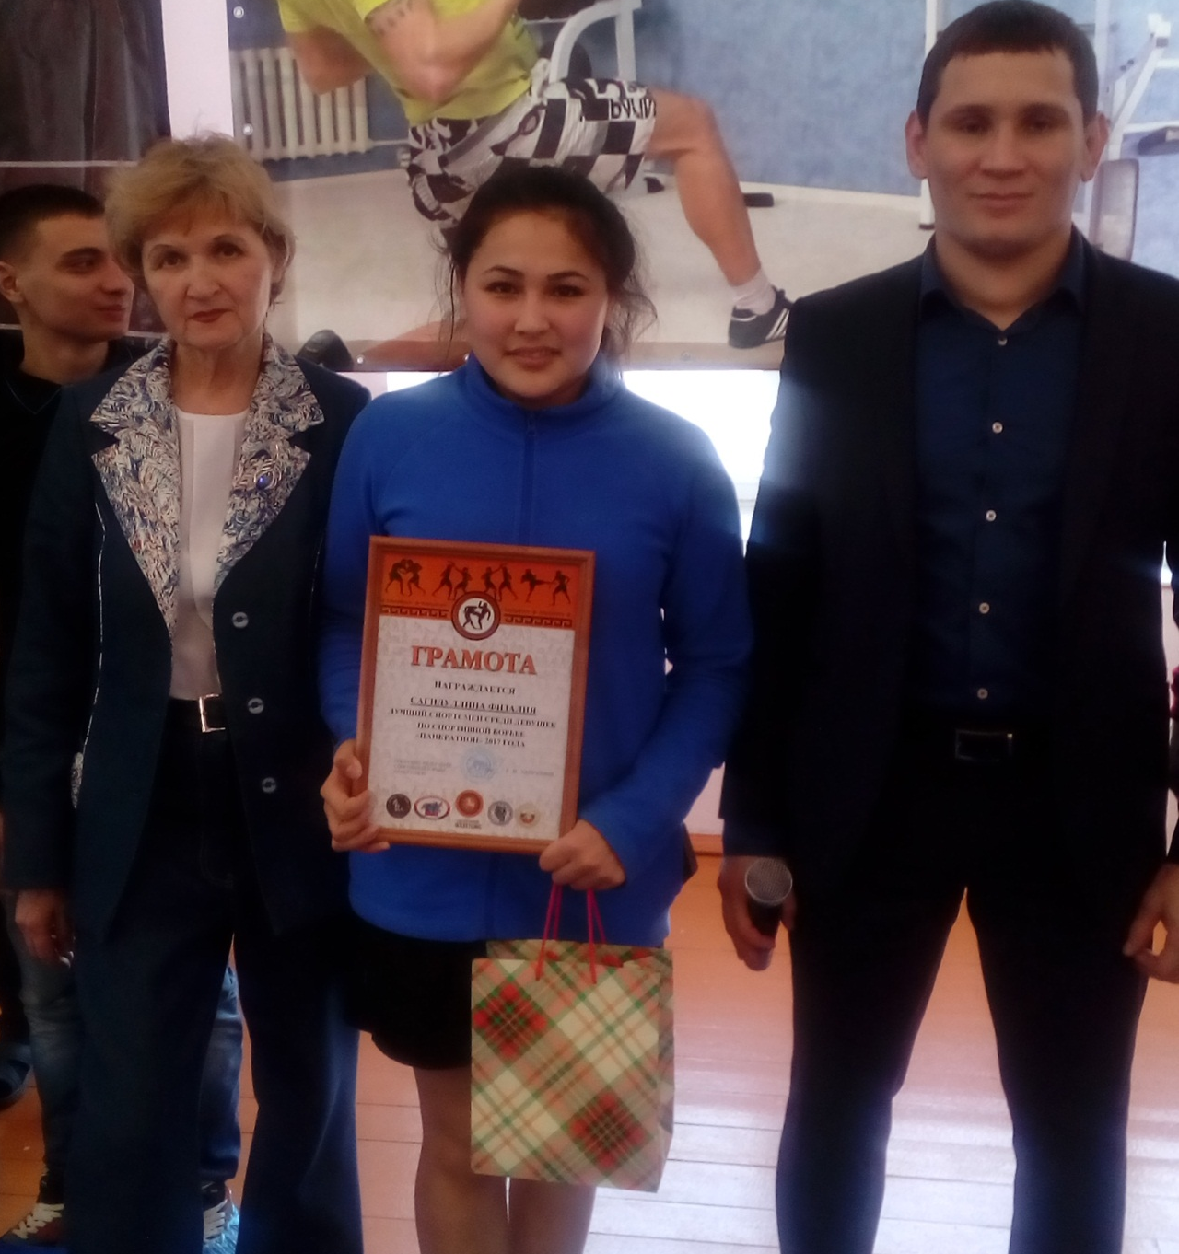
а педагог дополнительного образования Филипчева Ирина Александровна награждена грамотой за весомый вклад в развитие физкультуры и спорта в Республики Башкортостан, в частности спортивной борьбы «Панкратион».

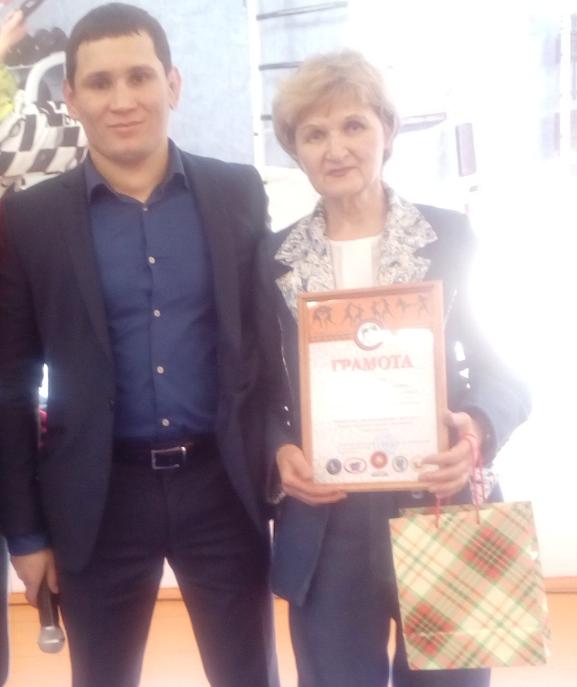
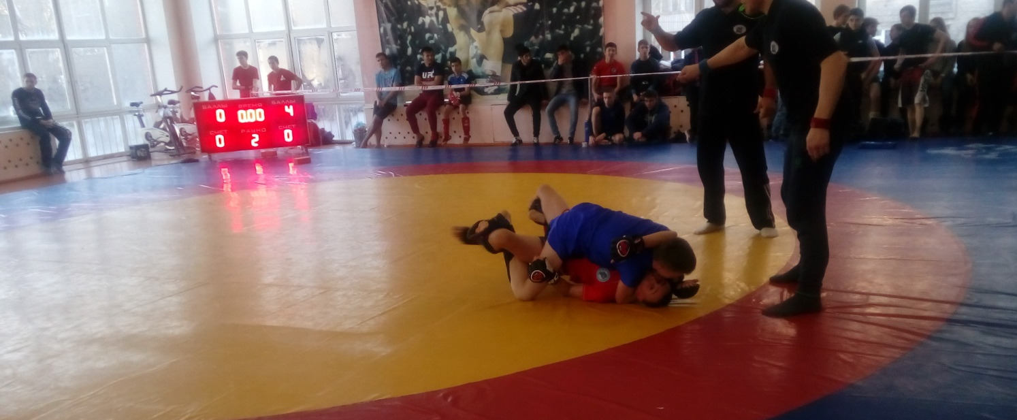
Борьба в партере, Муллагулов Айгиз выполняет удушающий прием.
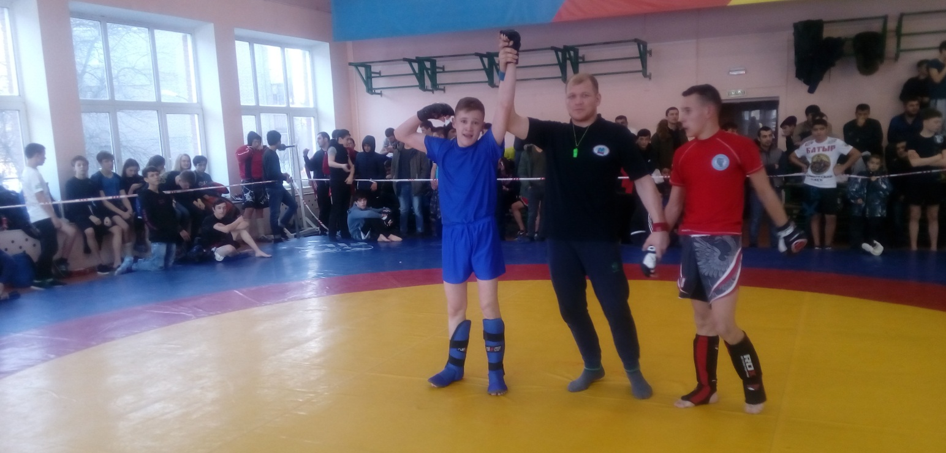
И вот он сладкий миг победы Муллагулова Айгиза.
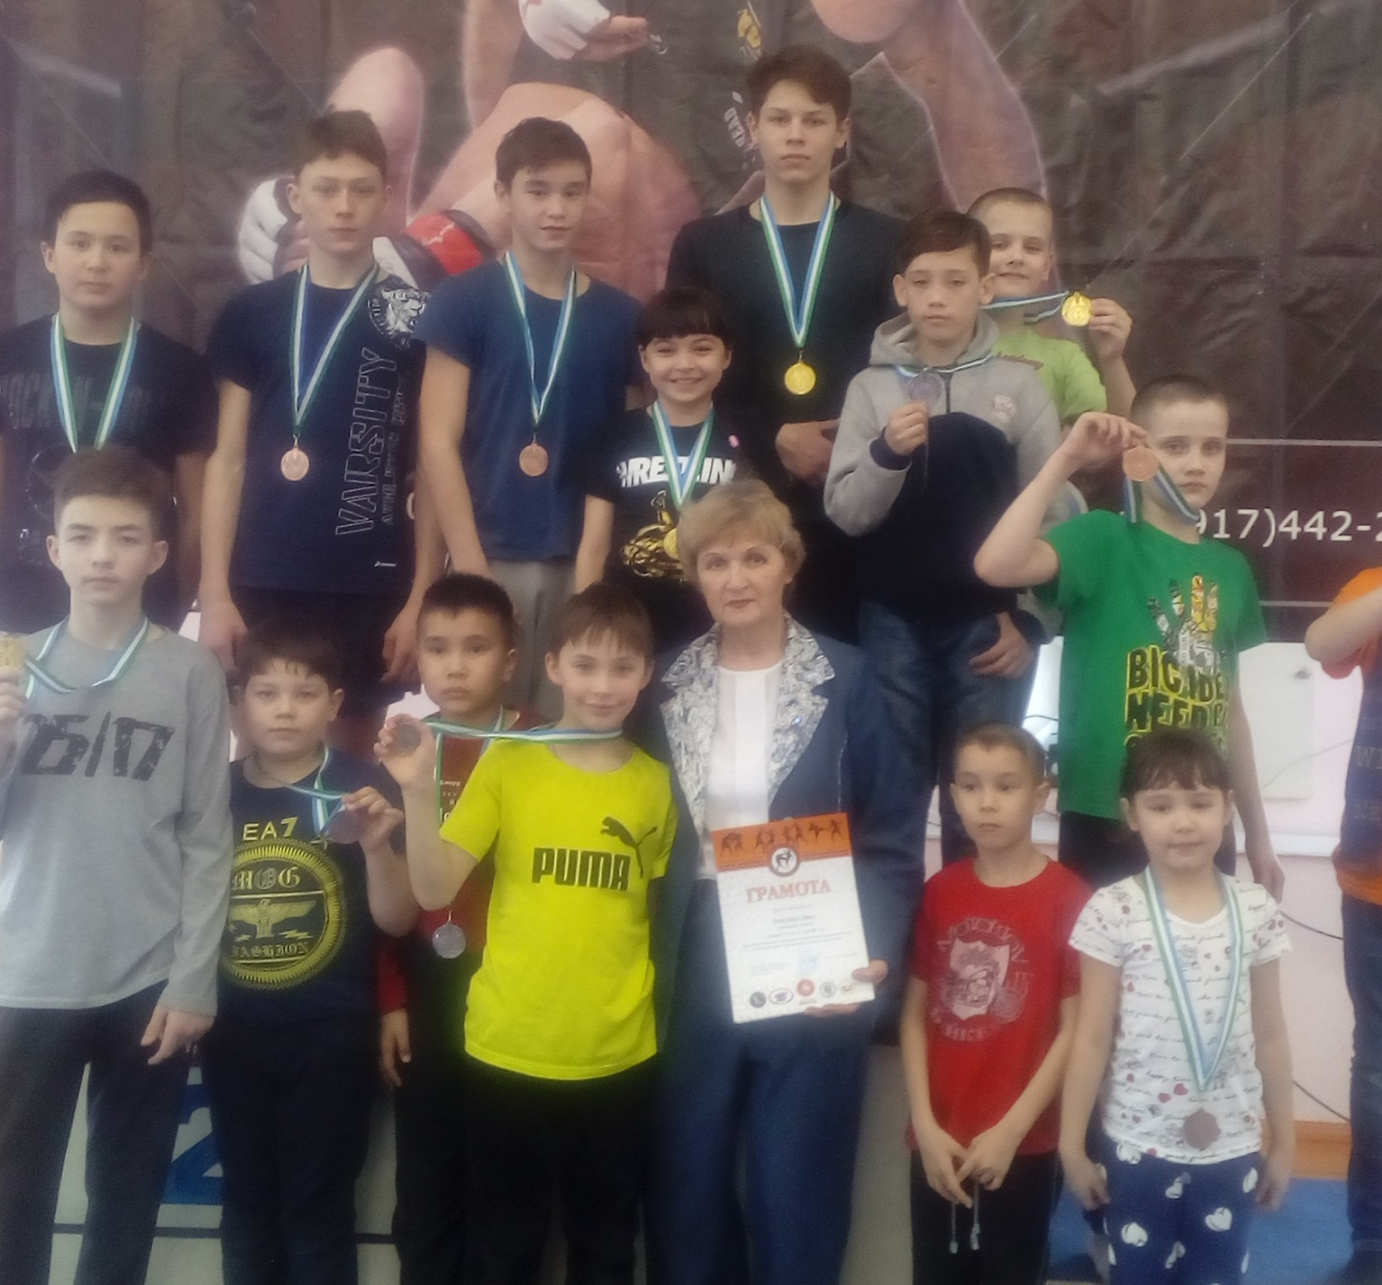
Чемпионы и призеры 18.02.2018г в возрастной категории от 6 до 12 лет
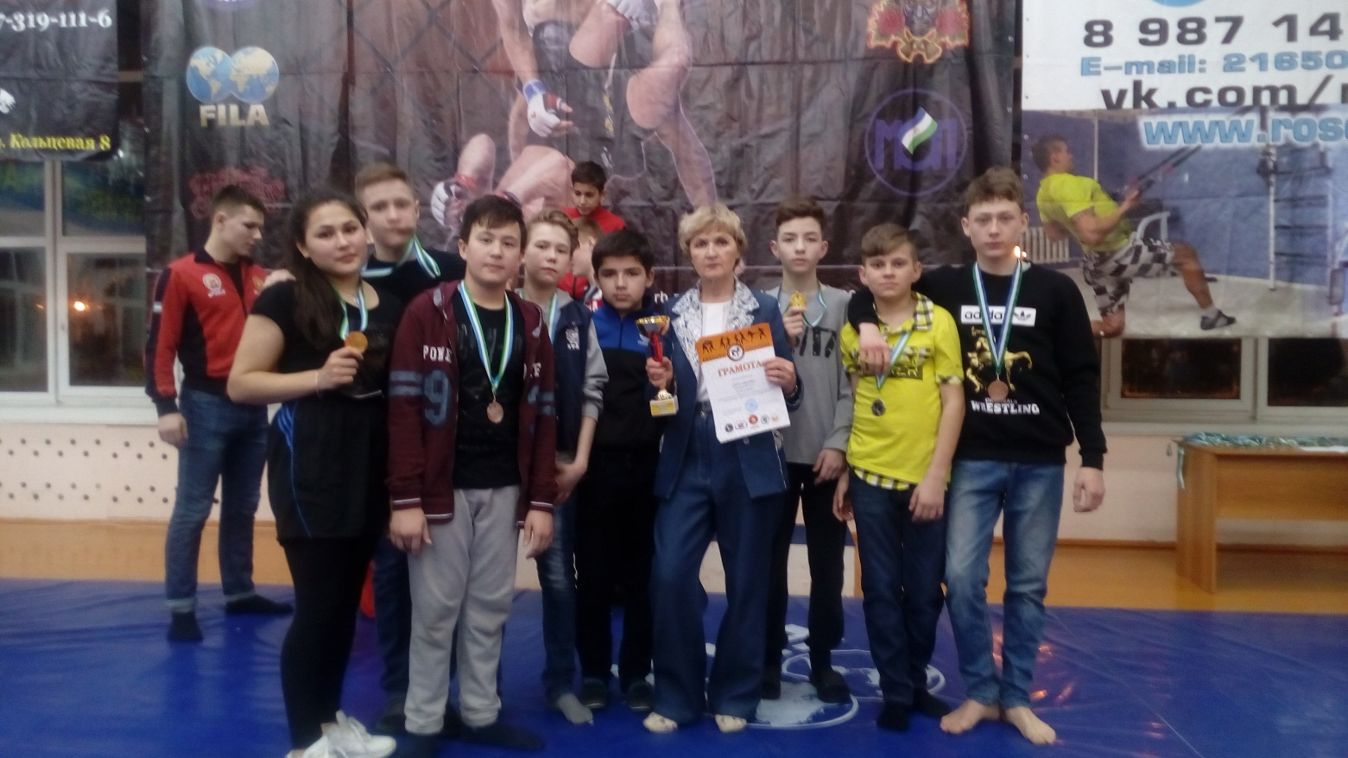
Чемпионы и призеры 18.02.2018г от 14 до 17 лет.
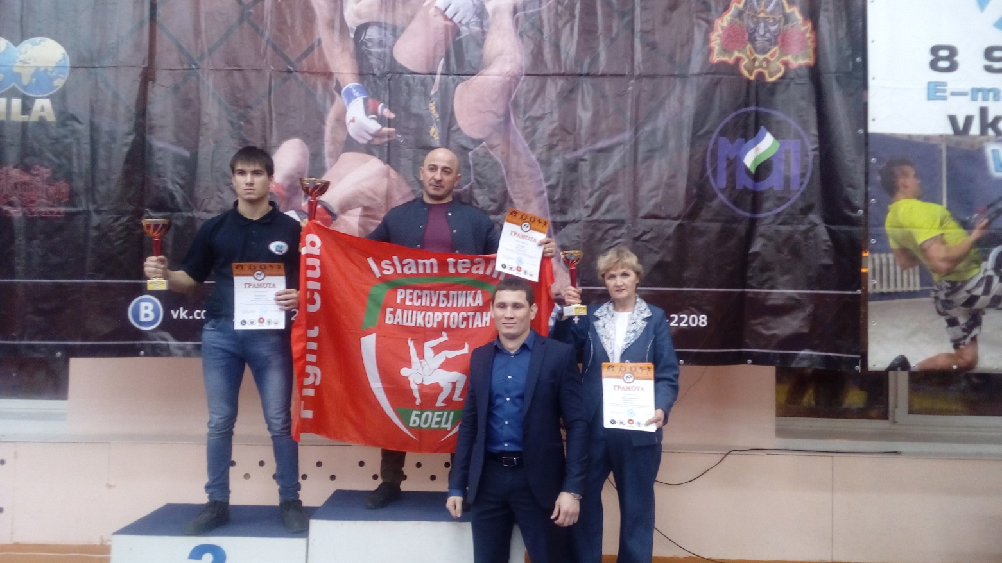
Вошли в тройку и завоевали III почетное командное место.
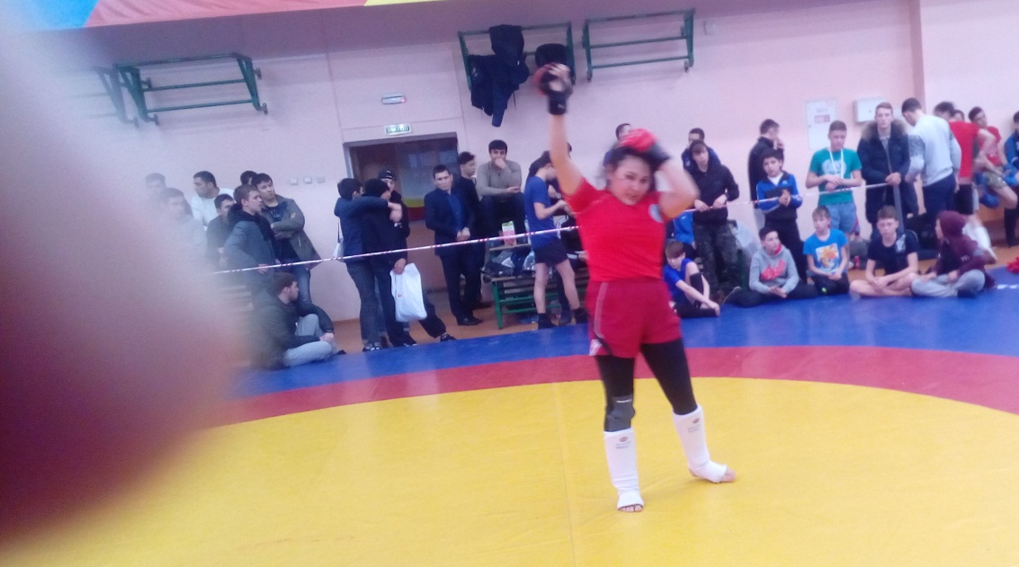
Наша чемпионка Сагидуллина Физалия провела бои с 23 летней и 27 летней спортсменкой и завоевала золото.
- Сагидуллина Физалия – I место
- Бадртдинов Данила – I место
- Карпов Ильнур – I место
- Александров Роман – I место
- Саитова Карина – I место
- Успенский Никита – I место
- Галимуллин Руслан – II место
- Султанов Салават – II место
- Ильясрв Билал – II место
- Соболев Данида – II место
- Муллагулов Айгиз – II место
- Сайфуллин Эмиль – II место
- Бадртдинов Линар – III место
- Лобанов Матвей – III место
- Гилязов Амир – IIместо
- Вагин Владислав – III место
- Вафеева Азалия – IIIместо
- Александров Александр – III место
- Мичурин Кирилл – III место

